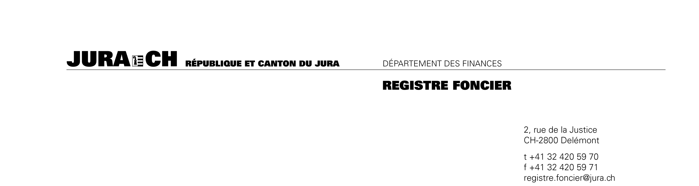

Registre foncier – 2, rue du de la Justice, 2800 Delémont

Demande d'extrait

Propriétaire(s) :

Requérant (légitimation) :

Extrait(s) feuillet(s) :

Lieu et date Le(s) propriétaire(s) (ou requérant)

(Extrait Fr. 20.- + immeubles supplémentaires Fr. 10.- + débours Fr. 3.- : les frais sont identiques dans tous les cas, extrait envoyé ou non)

